“食品安全知识”进社区

4月17日，县创卫办和城区街道办联合开展食品安全知识进社区活动，邀请市场监督管理局刘向群科长给鑫林小区的居民上了一堂生动的食品安全课，共有60多小区群众参加了此次培训讲座。
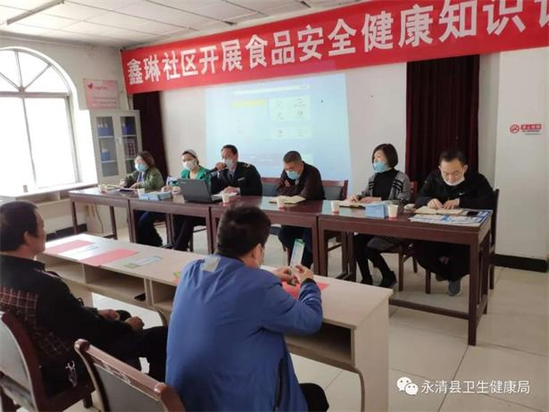
刘科长主要从如何放心蔬菜选购，蔬菜安全清洗、烹饪，剩饭处理，餐具消毒、清洗，食品卫生条例和食品保质期等方面进行了深入细致地讲解。居民朋友们听了这次“食品安全课”，都纷纷表示受益匪浅，认识到自己以前一些不好的生活习惯，都说今后一定要注意食品安全卫生。
俗话说“民以食为天”，老百姓的一日三餐是大事，我们的食品安全教育还将在全县范围内开展，内容还要丰富，把健康教育知识传到千家万户。
